11. sınıf 2. dönem 1. yazılı sınav
S.1)
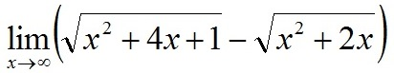
limitinin değeri kaçtır? (10p)
S.2)
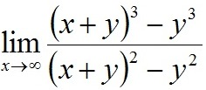
limitinin değeri kaçtır? (10p)
S.3)
olduğuna göre (m - n) kaçtır? (10p)
S.4) (10p)
S.5)
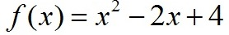
eğrisinin y = x - 1 doğrusuna en yakın noktasının koordinatları nedir? (10p)
S.6)
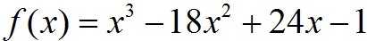
eğrisinin ekstremum noktalarının ordinatları toplamı kaçtır? (10p)
S.7)
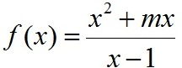
fonksiyonunun x = 4 noktasında ekstremumunun olması için m kaç olmalıdır? (10p)
S.8) ox ekseni ve y = 9 - x2 eğrisiyle sınırlanan bölgeye çizilebilecek dikdörtgenin alanı maksimum kaç birim karedir? (10p)
S.9)
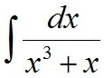
integralini hesaplayınız? (10p)
S.10)
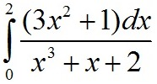
integralinin eşiti kaçtır? (10p)

